Популярные команды
Действие | Windows
Вставить / Удалить многострочный комментарий | Ctrl + Shift + /
Переформатировать код | Ctrl + Alt + L
Автоотступ строки | Ctrl + Alt + I
Развернуть / Свернуть блок кода | Ctrl + + / -
Вычислить выражение | Alt + F8
Выполнить | Shift + F10
Отладить | Shift + F9
Найти / Заменить | Ctrl + F / R
Перейти к классу | Ctrl + N
Перейти к символу | Ctrl + Alt + Shift + N
Перейти к строке | Ctrl + G
Переключиться в полноэкранный режим | Ctrl + Alt + F11
Развернуть окно редактора | Ctrl + Shift + F12

Редактирование
Действие | Windows
Вывод возможных вариантов автодополнения | Ctrl + Space
Показать меню с доступными действиями и быстрыми решениями | Alt + Enter
Информация о параметре | Ctrl + P
Быстрый поиск по документации | Ctrl + Q
Краткая информация | Ctrl + Курсор над кодом
Сгенерировать код... (getter-ы, setter-ы, конструкторы) | Alt + Insert
Переопределение методов | Ctrl + O
Реализация методов | Ctrl + I
Окружить... (if..else, try..catch, for и т.д.) | Ctrl + Alt + T
Вставить / Удалить строковый комментарий | Ctrl + /
Вставить / Удалить многострочный комментарий | Ctrl + Shift + /
Переформатировать код | Ctrl + Alt + L
Автоотступ строки | Ctrl + Alt + I
Продублировать текущую строку или выбранный блок | Ctrl + D
Удалить строку, на которой установлен курсор | Ctrl + Y
Начать новую строку | Shift + Enter
Выбрать код до конца/начала блока | Ctrl + Shift + ] / [
Развернуть / Свернуть блок кода | Ctrl + + / -
Закрыть активную вкладку редактора | Ctrl + F4

Отладка
Действие | Windows
Шаг с обходом | F8
Шаг с заходом | F7
Шаг с выходом | Shift + F8
Вычислить выражение | Alt + F8
Установить или снять контрольную точку | Ctrl + F8
Просмотр контрольных точек | Ctrl + Shift + F8

Выполнение
Действие | Windows
Выполнить | Shift + F10
Отладить | Shift + F9
Открыть командную строку | Ctrl + Shift + X

Поиск и замена
Действие | Windows
Найти / Заменить | Ctrl + F / R
Найти следующее / предыдущее | F3 / Shift + F3
Найти / Заменить в директории | Ctrl + Shift + F / R

Навигация
Действие | Windows
Перейти к классу | Ctrl + N
Перейти к файлу | Ctrl + Shift + N
Перейти к символу | Ctrl + Alt + Shift + N
Перейти к строке | Ctrl + G
Перейти в редактор (из окна инструментов) | Esc
Перейти назад / вперед | Ctrl + Alt + ← / →
Перейти в конец / начало блока | Ctrl + ] / [
Следующая / Предыдущая выделенная ошибка | F2 / Shift + F2
Редактировать файл / Просмотр файла | F4 / Ctrl + Enter

Общие команды
Действие | Windows
Поиск везде | Shift + Shift
Найти действие | Ctrl + Shift + A
Открыть соответствующее окно инструментария | Alt + 0 ... Alt + 9
Переключиться в полноэкранный режим | Ctrl + Alt + F11
Развернуть окно редактора | Ctrl + Shift + F12

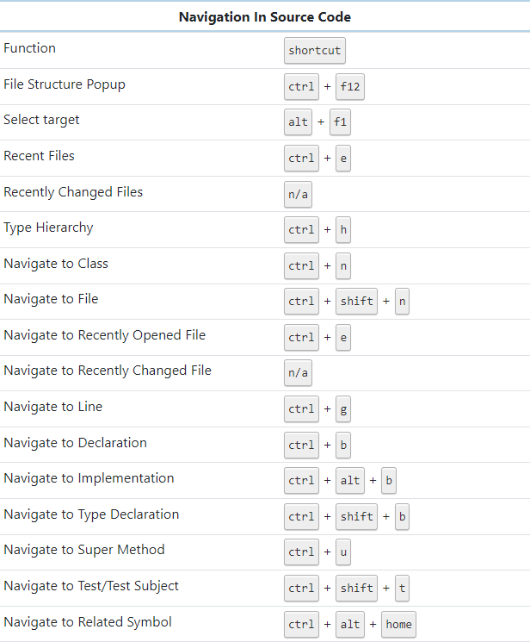
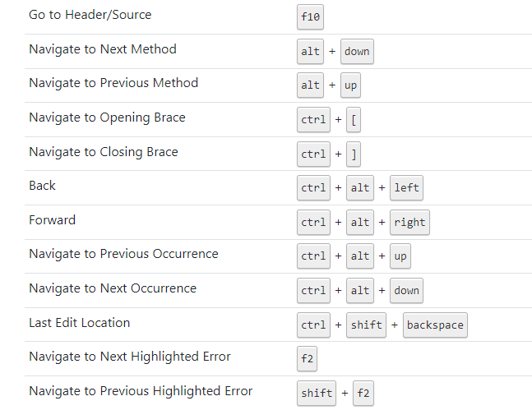
Navigation
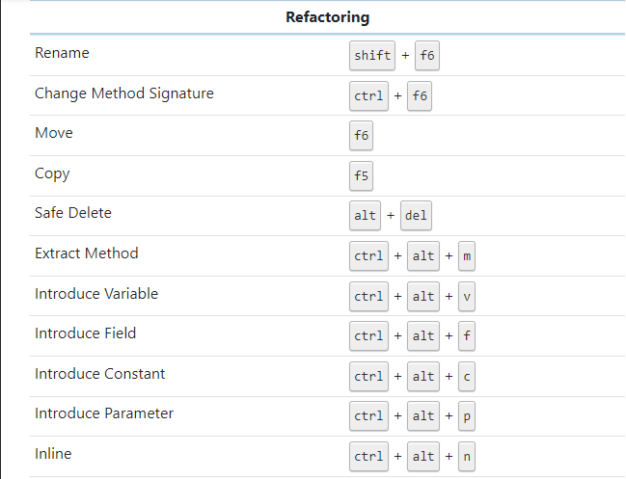
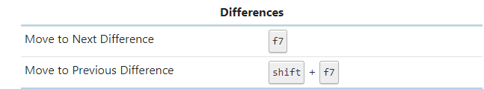
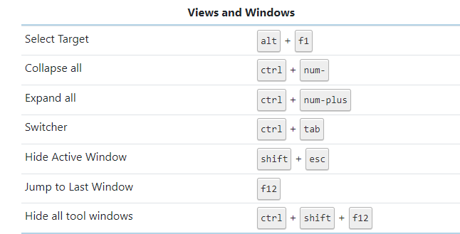

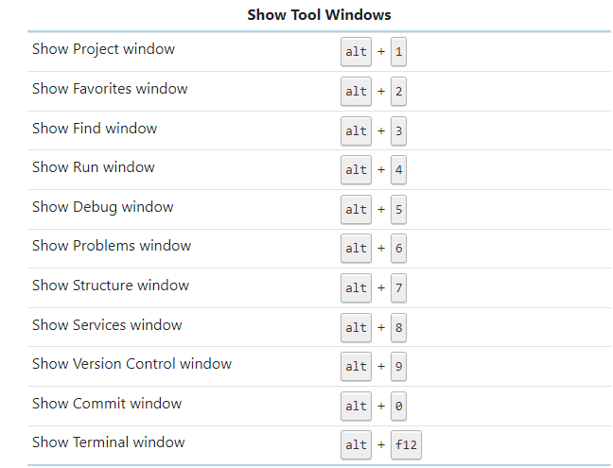
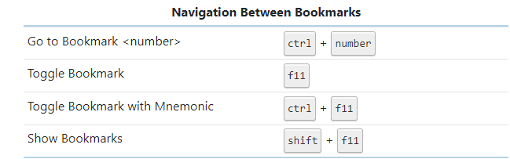
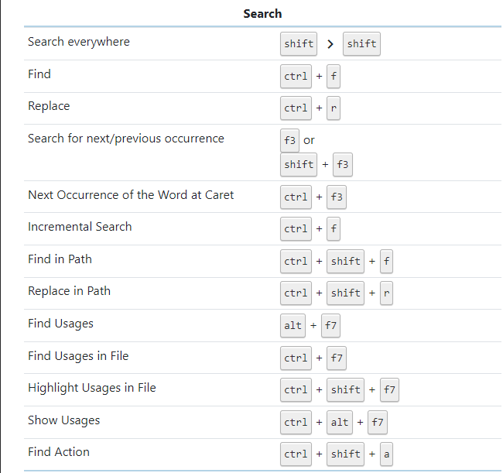
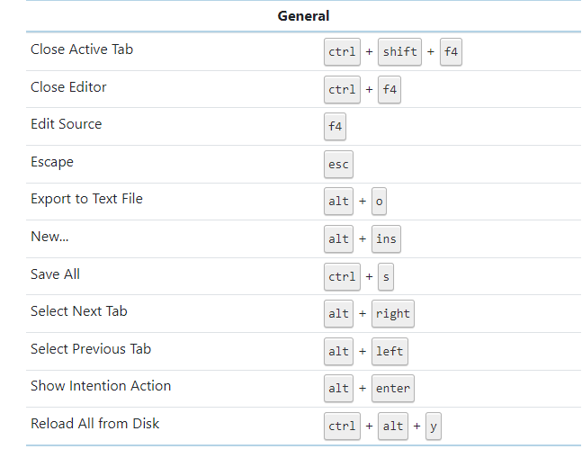
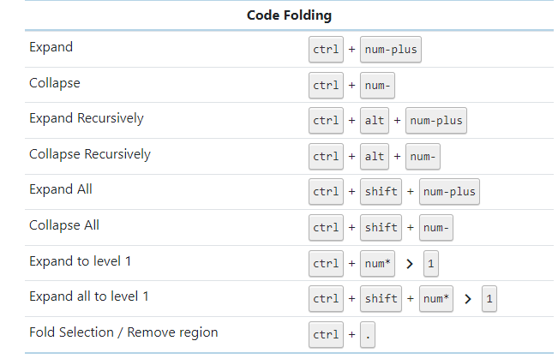
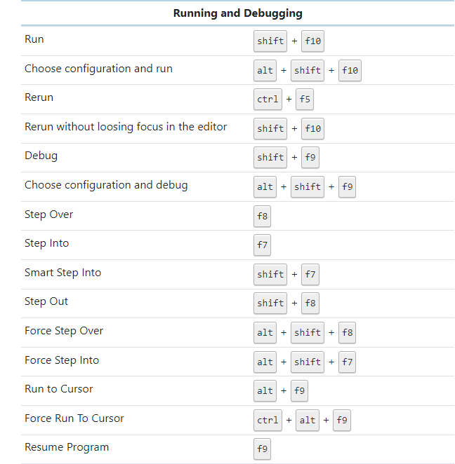
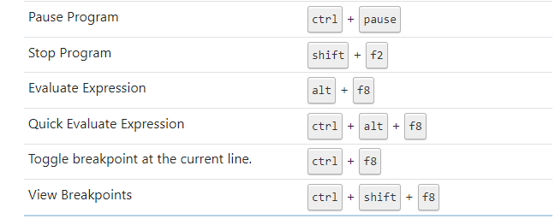
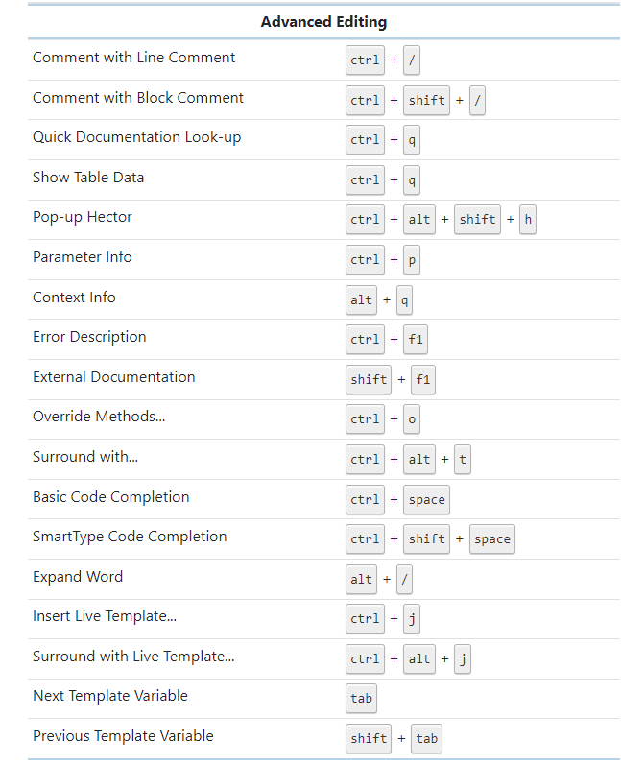
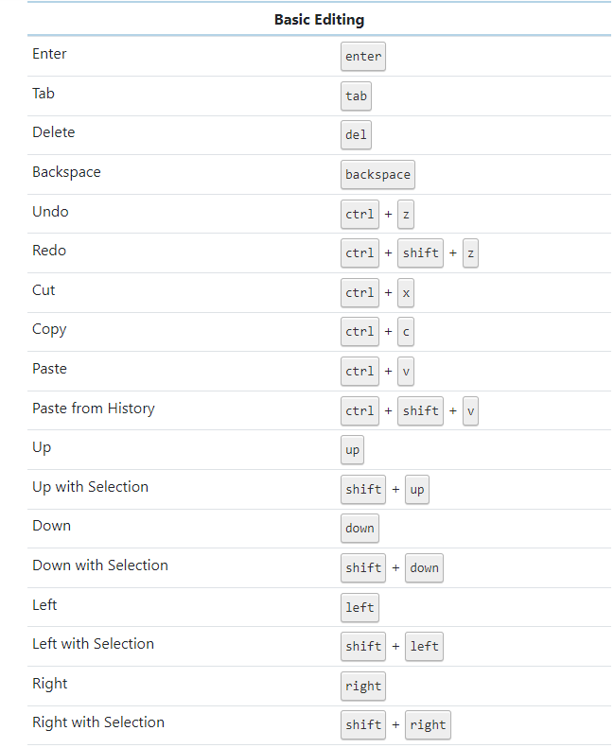
Basic Editing
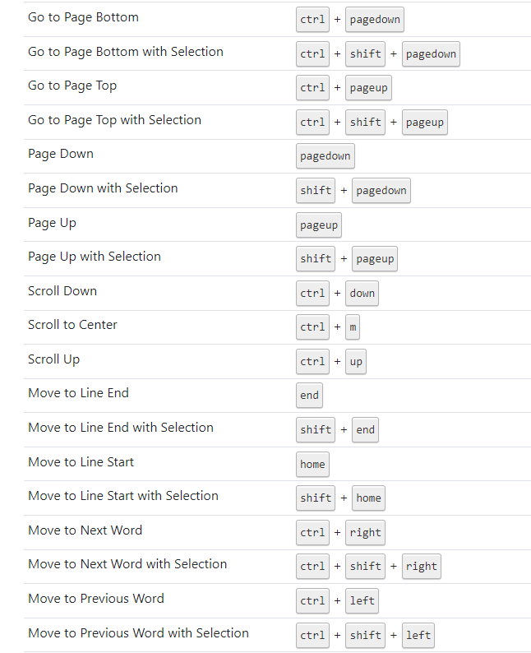
Basic Editing
